Ressort: Logistik | Datum: 24.09.2018 | Text und Bild unter http://www.der-pressedienst.de/logistik/

Seifert Logistics Group seit 20 Jahren in Polen

Jubiläum der Seifert Polska steht im Zeichen der Expansion

- Mit neuem Projekt in Jawor wächst die Mitarbeiterzahl bis 2021 auf mehr als 500
- Großer Festakt mit Mitarbeitern und Kunden in Breslau

Ulm, Kattowitz – Mit einem Festakt hat die Seifert Logistics Group im September 2019 ihr 20-jähriges Bestehen in Polen gefeiert. Mit aktuell acht Standorten ist Seifert Polska mittlerweile fest in Polen verankert. Mit aufgebaut und seit Anbeginn dabei ist Jan Brachmann, der somit zugleich seine 20-jährige Firmenzugehörigkeit feiern konnte. „Auch in der Kontraktlogistik sind wir in Polen mittlerweile sehr gut etabliert“, sagt Brachmann und spielt auf den neuen Standort Jawor an. Dort wird Seifert Polska die Produktionsversorgung eines neuen Motorenwerks sicherstellen.

1999 wurde Seifert Polska aus der Wiege gehoben, damals noch in Chorzów. Nach vier Jahren zog die Gesellschaft nach Kattowitz um, wo sie bis heute ihren Hauptsitz hat. Daneben ist das Tochterunternehmen der Seifert Logistics Group an sieben weiteren Standorten in ganz Polen vertreten. Mit dem neuen Auftrag im westpolnischen Jawor wird sich die Mitarbeiterzahl bis ins Jahr 2021 auf mehr als 500 Mitarbeiter erhöhen. „Das“, sagt Jan Brachmann, Geschäftsführer Seifert Polska, nicht ohne Stolz, „hätten sich alle Beteiligten bei der Gründung vor 20 Jahren nicht vorstellen können.“ Brachmann hat Seifert Polska seit dem Start im Jahr 1999 mit begleitet.

Firmengründung war ein Wagnis
Die Gründung von Seifert Polska mit dem gebürtigen Polen Jan Brachmann als Prokurist war für Inhaber Harald Seifert ein Wagnis. Er stellte den studierten Produktionstechniker ein und gründete mit ihm die Exportabteilung Osteuropa für die Seifert Logistics Group. Dass Brachmann neben Deutsch und Polnisch auch Russisch und etwas Tschechisch sprach, war ein großer Vorteil. Allerdings konnte Brachmann auf keine Logistikerfahrung verweisen. „Aus dem kleinen Pflänzchen von 1999 ist heute ein stattlicher Baum geworden“, sagt Harald Seifert heute im Rückblick. Seit 2007 ist Brachmann Geschäftsführer der Seifert Polska und stieg knapp zehn Jahre später auch in die Geschäftsleitung der Seifert Logistics GmbH auf.

Jawor – Standort für Verbrennungsmotoren und Batteriezellen
Mit Jawor ist für Seifert Polska nicht nur bereits ein großer Auftrag in Planung, Jawor wird für die Seifert Logistics Group der 46. Standort in Europa. Während der jetzige Auftrag für Seifert Polska die Produktionsversorgung des neuen Motorenwerks für Verbrennungsmotoren beinhaltet, wird am selben Standort auch ein völlig neues Werk zur Herstellung von Batteriezellen für elektrisch betriebene Pkw gebaut. Brachmann zeigt sich darüber erfreut: „An einem Standort modernste Verbrennungsmotoren und zugleich die entscheidende Technologiekomponente für die E-Mobilität zu haben, das ist einmalig.“

2.000. Mitarbeiterin der Unternehmensgruppe begrüßt
Zur Jubiläumsfeier am 21. September 2019 hatte Seifert Polska rund 150 Gäste nach Breslau eingeladen, darunter Vertreter der Firmen Aluplast sowie Baumit. Die beiden Unternehmen waren 1999 die ersten Kunden der neu gegründeten Seifert Polska und sind bis heute mit dem Logistik-Team in Polen eng verbunden.

Nach einer Stadtführung inklusive Bootsfahrt auf der Oder gab es einen Festakt mit anschließender Feier. In diesem Rahmen begrüßten Harald Seifert und Jan Brachmann auch Brigyda Rzeszutek offiziell als 2.000. Mitarbeiterin der Seifert Logistics Group. Seit Anfang August arbeitet Rzeszutek am Standort Jawor.

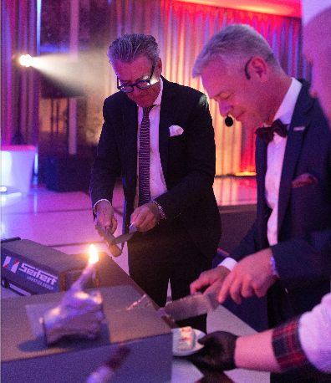

Harald Seifert (links) und Jan Brachmann (rechts) schneiden auf der Gala zum 20-jährigen Bestehen von Seifert Polska die Seifert-Torte an.

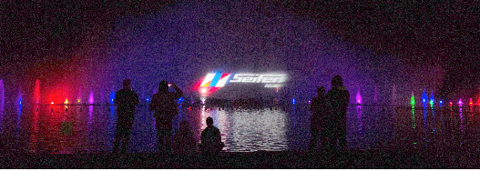

Als ein Highlight des Jubiläums gab es eine individuelle Lichtershow für Seifert Polska an der Wrocław Multimedia Fountain. Die größte Fontäne Polens hat 300 Wasser- und drei Feuerdüsen. 800 Lichtpunkte und Laserstrahlen, sowie Fotos und Filme, die auf das Wasser projiziert werden können, sorgen für eine besonders spektakuläre Effekte.

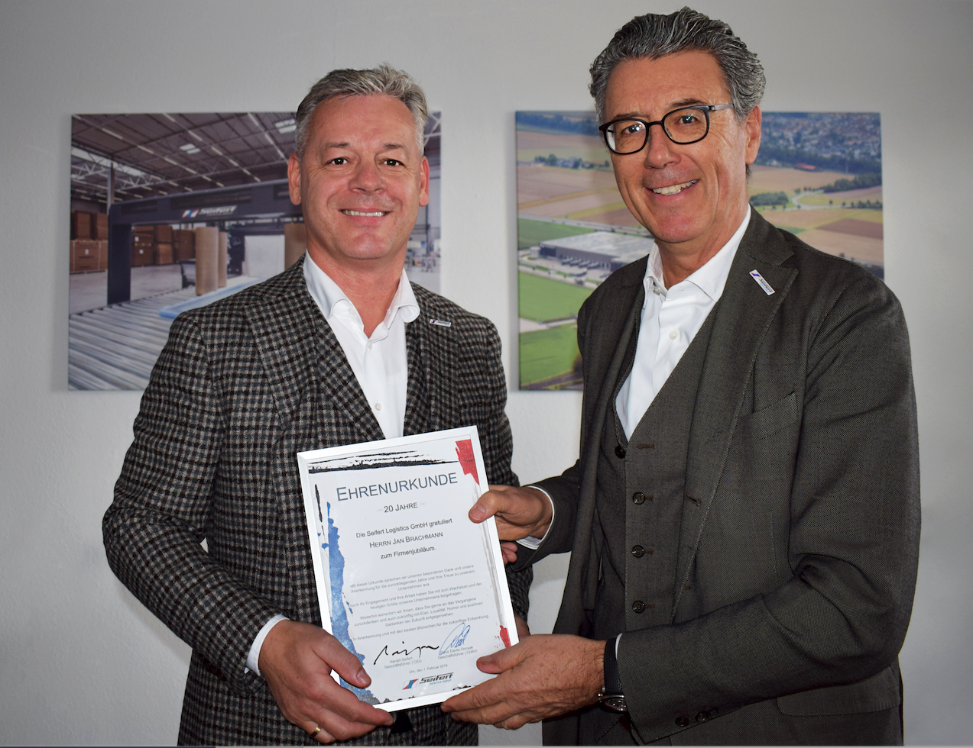

Die Seifert Logistics Group ist seit 20 Jahren in Polen verankert und Jan Brachmann (links) war von Anfang dabei und baute das Tochterunternehmen als Prokurist und späterer Geschäftsführer zusammen mit Inhaber Harald Seifert (rechts) maßgeblich auf. Aktuell liegt der Frauenanteil der Seifert Polska bei 35 Prozent. Diese überdurchschnittliche Frauenquote führt Brachmann auf die Initiative „Ladies in die Logistik“ zurück.

Im Rahmen des Galaabends begrüßte Jan Brachmann, Geschäftsführer Seifert Polska, Brigyda Rzeszutek offiziell als 2.000. Mitarbeiterin der Seifert Logistics Group.

Über Seifert Logistics Group:
Die Seifert Logistics Group hat sich vom regionalen Marktführer zu einem international operierenden Speditions- und Kontraktlogistikdienstleister entwickelt. Gegründet im Jahr 1947 gehört das Familienunternehmen mit Sitz in Ulm mit mehr als 2.000 Mitarbeitern zu den führenden Logistikdienstleistern in Deutschland. An 46 Standorten in Europa realisiert die Seifert Logistics Group innovative Beschaffungs-, Produktions- und Distributionslösungen für die Branchen Automotive, Papier, Chemie, Baustoff, Pharma sowie Konsumgüter.

Kontakt:
Seifert Logistics Group ecomBETZ PR GmbH
Harald Seifert Klaus Peter Betz
Tel.0731-4000-120 Tel. 07171-92529-90
presse@seifert-logistics.com k.betz@ecombetz.de

